News +++ SPS
Nürnberg, 24. – 26. November 2026

Impulse, Innovationen, Interaktionen: SPS 2026 mit starkem Ausstellerfeld und fokussiertem Programm
Stuttgart, 21.05.2026. In rund sechs Monaten ist es wieder so weit: Vom 24. – 26.11.2026 trifft sich die weltweite Automatisierungsbranche zur SPS – Smart Production Solutions in Nürnberg. Bereits zum jetzigen Zeitpunkt verzeichnet die Fachmesse eine starke Resonanz: Mehr als 900 Unternehmen haben sich angemeldet und knüpfen damit an den Stand des Vorjahres an. Mit einer sehr hohen Wiederbuchungsquote zeigt sich das anhaltend hohe Vertrauen bestehender Aussteller, während gleichzeitig zahlreiche neue Unternehmen die SPS als Leitmesse der Automatisierung für sich entdecken.
„Die starke Ausstellerbeteiligung bereits viele Monate vor Messebeginn zeigt, wie zentral die SPS für die Automatisierungsbranche ist. Gerade in einer Phase tiefgreifender technologischer Veränderungen – von Industrial AI über datengetriebene Produktionsprozesse bis hin zu durchgängig vernetzten Systemen – bietet die SPS eine unverzichtbare Plattform für Orientierung, Austausch und Innovation. Hier werden die Lösungen sichtbar, mit denen Unternehmen die industrielle Zukunft effizienter, intelligenter und nachhaltiger gestalten“, erklärt Sylke Schulz-Metzner, Vice President SPS Mesago Messe Frankfurt und fügt hinzu: „Hier kommen die Menschen, Ideen und Technologien zusammen, die die Industrie von morgen möglich machen.“

Zentrale Themen im Fokus
Zusätzlich zum umfangreichen Ausstellerangebot geben insgesamt vier Stages mit ihrem Vortragsprogramm Interessenten praxisnahe Einblicke in zentrale Themen wie Industrial AI, Cyber-Sicherheit und Digitale Transformation und ermöglichen so einen fundierten Wissenstransfer aus erster Hand. In Fachvorträgen, Best-Practice-Beispielen und Podiumsdiskussionen teilen Experten konkrete Anwendungsfälle, ordnen aktuelle Entwicklungen ein und zeigen auf, wie Unternehmen die Herausforderungen der industriellen Transformation erfolgreich meistern können. Zielgerichtete Guided Tours ergänzen das Rahmenprogramm und bieten den Besuchern die Möglichkeit, sich fokussiert zu ausgewählten Themen zu informieren und dabei direkt mit relevanten Anbietern in den Austausch zu treten.

Praxisnaher Einstieg für junge Talente
Die SPS bietet jungen Menschen vielfältige Möglichkeiten, Automatisierung hautnah zu erleben und erste Kontakte in die Branche zu knüpfen. Schülerinnen und Schüler, Studierende sowie Berufseinsteiger finden an allen drei Messetagen spezielle Angebote, die Wissen, Praxis und Austausch miteinander verbinden.
Beim Makeathon steht das aktive Mitmachen im Mittelpunkt: In kleinen Teams bearbeiten die Teilnehmenden innerhalb kurzer Zeit reale technische Fragestellungen aus der Industrie und gewinnen dabei wertvolle Einblicke in moderne Automatisierungslösungen. Geführte Rundgänge unterstützen zusätzlich dabei, sich thematisch auf der Expo zu orientieren und Technologien sowie Unternehmen gezielt kennenzulernen. Eine interaktive Rallye rundet das Angebot ab und lädt dazu ein, die Messe spielerisch zu erkunden und mit Ausstellern ins Gespräch zu kommen.

Aktuelles zur Expo und zur Teilnahme
Alle relevanten Informationen zur SPS sind über die Veranstaltungswebsite sps-messe.de abrufbar. Dort werden regelmäßig weitere Inhalte und Neuigkeiten zur diesjährigen Veranstaltung ergänzt. Interessierte können sich bereits jetzt einen Überblick über die angemeldeten Aussteller sowie deren Produkt- und Lösungsangebote verschaffen. Der Ticketshop ist ebenfalls online; vergünstigte Frühbuchertarife gelten bis Mitte Oktober.

Wissenstransfer und Vernetzung für die Automatisierungsbranche
Als ganzjährige Plattform bietet die SPS weit mehr als drei Messetage im November. Mit einem breiten Portfolio aus Veranstaltungen, Online-Formaten und Services greift sie unter dem Dach des Automation Hubs aktuelle Themen auf, fördert den fachlichen Austausch und vernetzt Akteure der Automatisierungsbranche. Dazu gehören digitale Events wie die Technology Talks, die am letzten Donnerstag im Monat stattfinden, oder die SPS Insights mit News, Trends und Entwicklungen aus der Branche. Weitere Informationen hierzu finden Interessenten ebenfalls auf der Website.
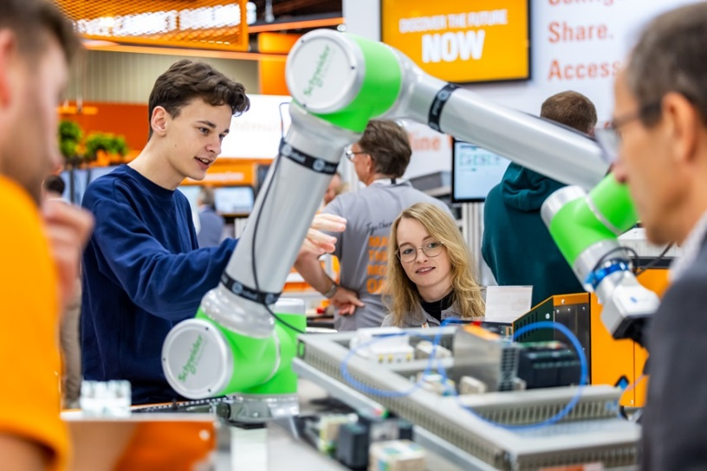
Copyright: Mesago Messe Frankfurt GmbH / Arturo Rivas
SPS
Smart Production Solutions – 35. internationale Fachmesse für industrielle Automation
Die SPS findet statt vom 24. – 26.11.2026.

Presseinformation und Fotomaterial:
Presse - SPS

Links zu den Webseiten:
SPS - Smart Production Solutions
https://www.facebook.com/spsmesse
https://www.linkedin.com/showcase/sps-smart-production-solutions/
https://www.instagram.com/spsmesse/

Ihr Kontakt:
Luise Werner
Telefon: +49 711 61946-406
Luise.Werner@mesago.com
Mesago Messe Frankfurt GmbH
Rotebühlstraße 83 -85
70178 Stuttgart
www.mesago.com

Hintergrundinformation Mesago Messe Frankfurt GmbH
Die Mesago Messe Frankfurt GmbH ist seit 1982 auf B2B-Formate zu speziellen Technologie-Themen fokussiert. Ursprünglich aus dem Messe- und Kongresssektor hervorgegangen, bietet das Unternehmen durch konsequente Weiterentwicklung seines Portfolios heute weit mehr als die international etablierten Technologie-Events. Mesago vernetzt durch innovative Plattformen führende Akteure weltweit in Form branchenspezifischer Technology Hubs – rund um die Uhr, 365 Tage im Jahr. Diese Hubs umfassen neben der klassischen Expo und Konferenz sowohl digitale Events, vertiefende Wissensformate als auch umfassende Services, die gezielt auf die Bedürfnisse der einzelnen Branchen zugeschnitten sind.
So entsteht durch einen ganzjährigen Content-Fluss ein dynamischer Raum für Informationsaustausch und technologische Innovationen. Mit Blick auf die sich ständig wandelnden Bedürfnisse der Communities schafft Mesago durch zukunftsfähige Formate ideale Bedingungen – vor allem, um ein noch effizienteres Netzwerk rund um den Globus zu kreieren und stets auf dem aktuellen Stand der Entwicklungen zu sein. Ganz nach dem Unternehmens-Claim: “Connecting bright minds”.
Als Teil der Messe Frankfurt Group beschäftigt Mesago am Hauptsitz in Stuttgart rund 170 Mitarbeitende. (mesago.com)

Hintergrundinformation Messe Frankfurt
www.messefrankfurt.com/hintergrundinformation

Nachhaltigkeit Messe Frankfurt
www.messefrankfurt.com/sustainability-information

